Evaluierung Zeitabschnitt tnickel
Zeitabschnitte:
Generierung: IS:1.1.94-31.12.99
OSS: 31.12.99-31.12.02
Filter
1+1+1: 31.12.02-31.12.05

Es wurde mit Slippage 0, Spread 2.0 und Mindist 5 generiert
TickSimmulation wurde bei der Filterung nicht betrachtet.
Die TickSimmulation im SQ ist fehlerhaft. Der Nachweis wurde früher schon mal erbracht.

- Generierung
Es wurden 37981 Strategien generiert

  - 1+1+1 filter
Nach diesem Filter sind noch 18238 Strategien übrig
Erklärung:
1.1.2003-31.12.2003, profitfaktor 1.3
1.1.2004-31.12.2004, profitfaktor 1.3
1.1.2005-31.12.2005, profitfaktor 1.3

3) Patrik Filter
Stagnation 450, GBPUSD H1, EURUSD M30, EURUSD H4, Slippage5
Erklärung:
1.1.94-31.12.05: Stagnation <=450
1.1.94-31.12.05: GPBUSD H1, NetProfit>0
1.1.94-31.12.05: EURUSD M30, NetProfit>0
1.1.94-31.12.05: EURUSD H4, NetProfit>0
1.1.94-31.12.05: EURUSD H1, Slippage =5, NetProfit>0

4)Robustness (N=200)

Robustnesstest1:
RetDDRobust*2>= RetDD, ParameterVariation 20%, possiblity 20%, 95% confidence N=200
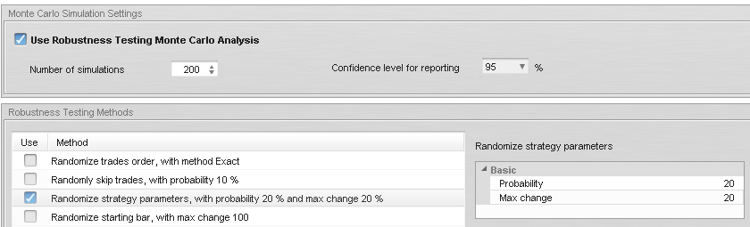

Filterung mit Toolbox

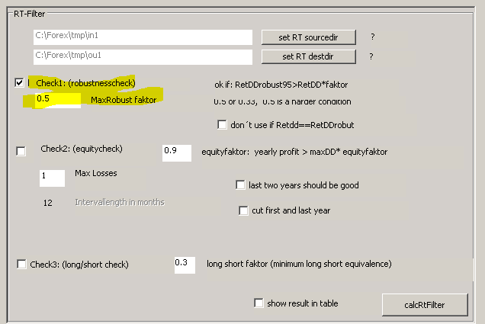

Robustnesstest2:
RetDDRobust*2>= RetDD, HistoryDataChange 20%, possiblity 20%, 95% confidence N=200
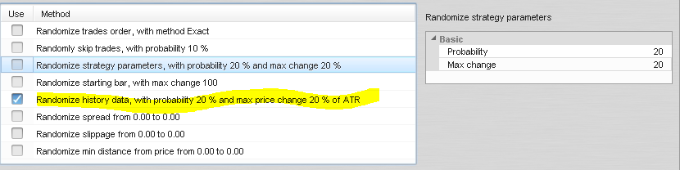
Filterung mit Toolbox

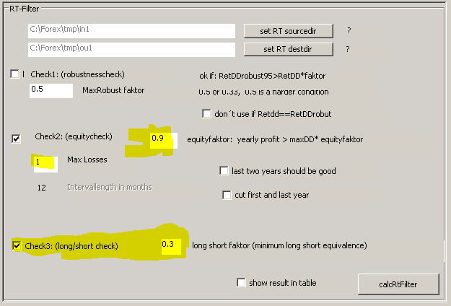

5)Netprofit proYear > MaxDD
Der Nettoprofit pro Year sollte grösser sein als der Maximale drawdown

Darauf achten das immer ganze jahre in den Zeiträumen sind also von
1.1.2003-31.12.2003

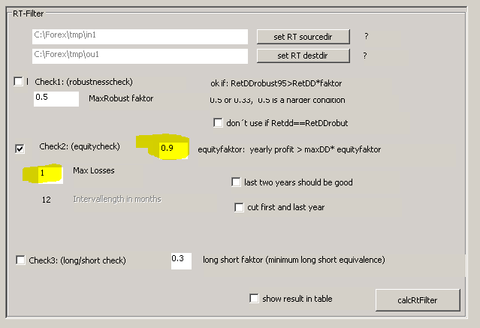
Nach Test 5 sind noch 1522 Strategien übrig

- Endtest machen und Ergebniss darstellen
1.1.2006-31.12.2006

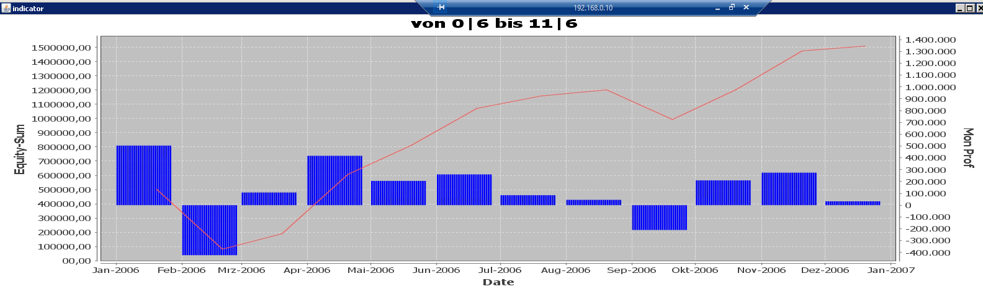
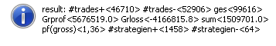
  - ) Wir wollen noch härter filtern um das Ergebniss zu verbessern
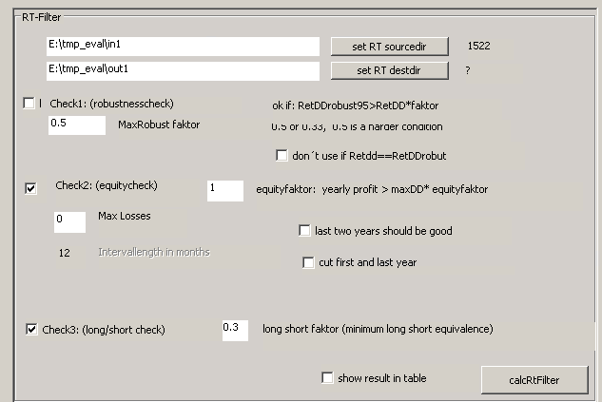
Jetzt sind noch 81 Strategien übrig

Der Endtest sieht hierfür folgendermassen aus
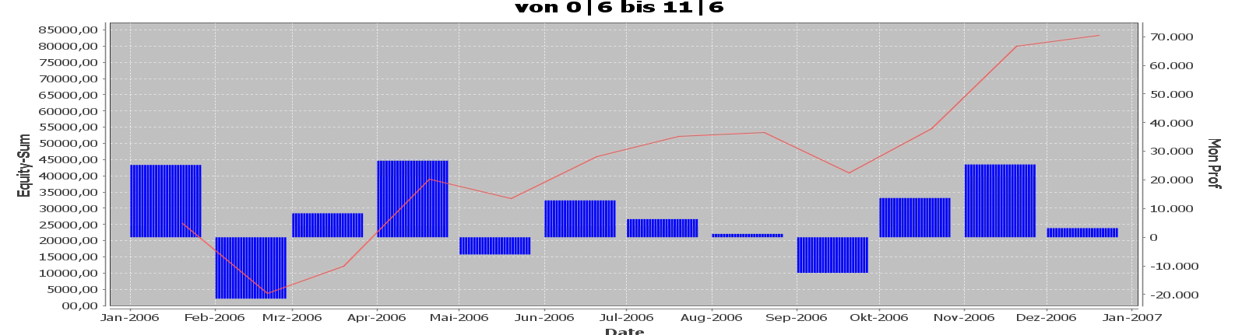

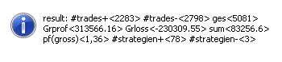

  - mit hilfe des Quantanalysers soll das Ergebniss noch weiter verbessert werden

Settings des Portfolio Masters
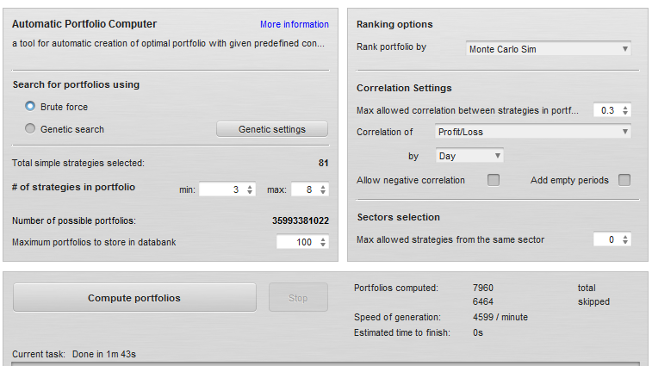

3 Strategien wurden ausgewählt
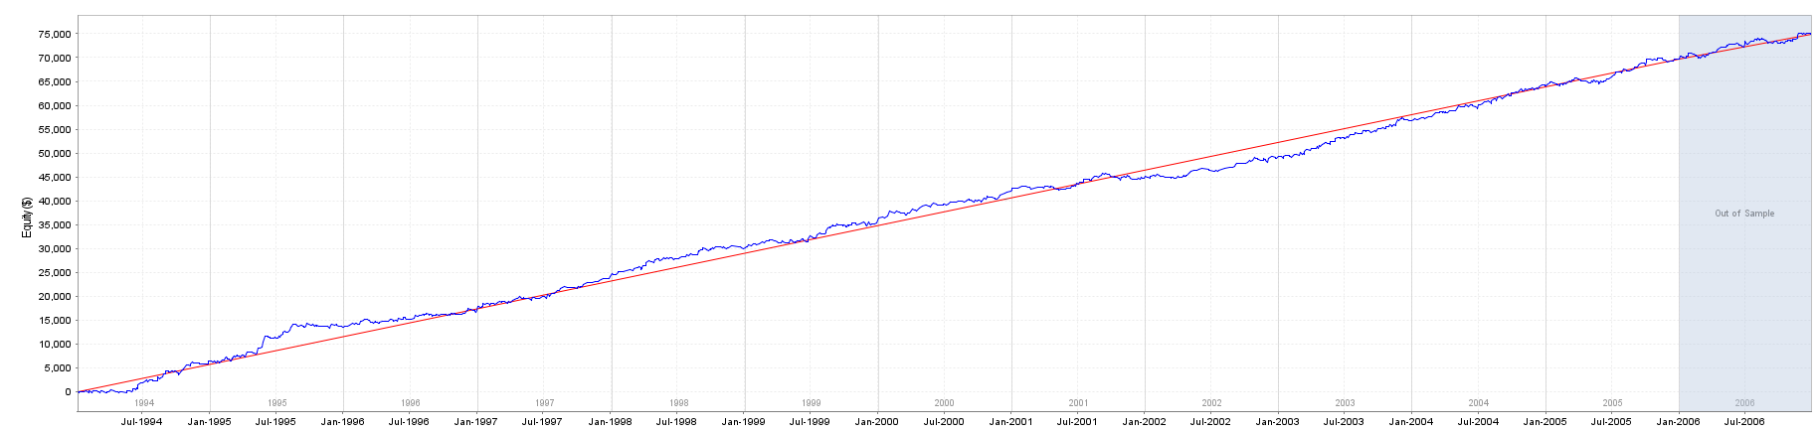

Hier der Endtest des Portfolios der 3 besten Strategien mit höchster Stabilität, man sieht hier den Endtest des Portfoios

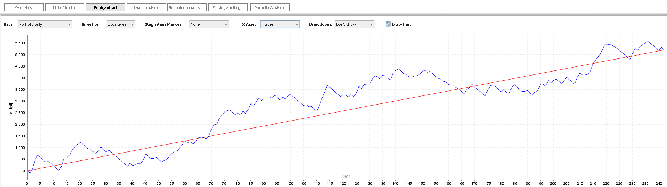

Der Profitfaktor konnte auf 1.48 gesteigert werden
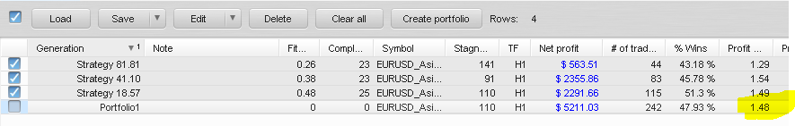

Jetzt mal ein Backtest über 30 jahre
Ab 2013 knickt der Gewinn ein. Kann sein das hier die Luft dünner wird wie Petr so schön gesagt hat.

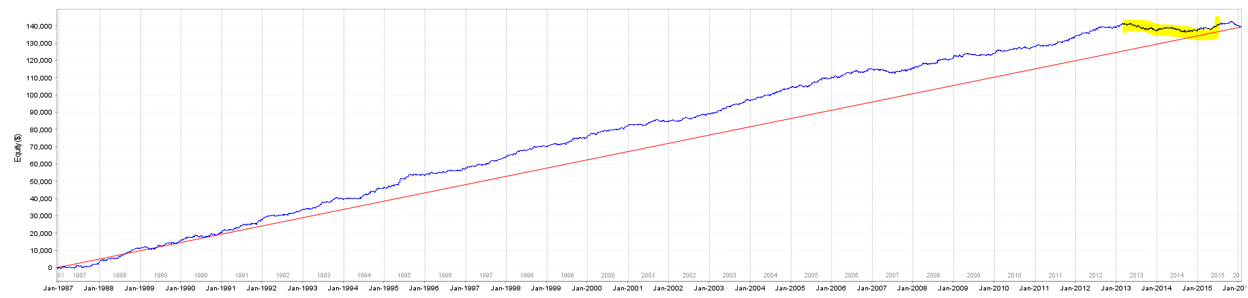
7) WFA
1.1.1994-31.12.2005 (M1 Precision)

to do

8) Endtest
to do

special filter:
Nach Test 5 sind noch 1522 Strategien übrig
Jetzt werden die Filter M30, H4, und GBPUSD mit Stabilität 0.8 noch angewendet.
Ich möchte schauen ob das Ergebniss von Tomaz besser als das von Patrik ist

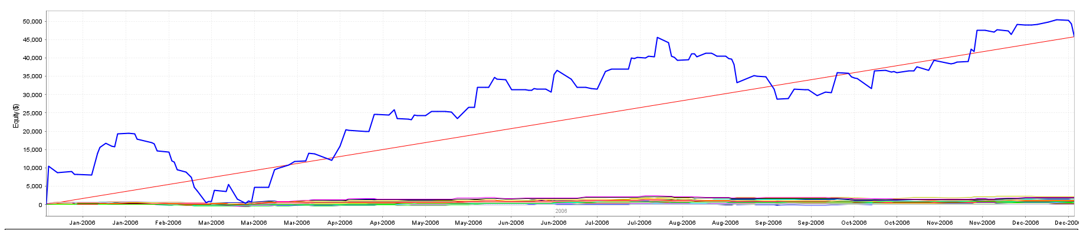

=> der Profitfaktor konnt leicht gesteigert werden.

